Матриця Сутностей уніфікованої моделі Системи «Практика» (МССП) для формування поточного стану
індивідуального бізнес-профіля наукових досліджень за темою МД.
Станіслав Крищук гр. КМ-41мп, 2-й курс 24/25,

№ за списком.  ПІБ студента | Крищук Станіслав Анатолійович | Примітки
Н/керівник ПІБ | Соловйов Сергій Олександрович
Назва н/досліджень  (назва н/досл. за темою МД) | Математичне та програмне забезпечення для управління біотехнологічним виробництвом.
ФПЗ:  - Об’єкт досл.,  2. Предмет досл.  3. Мета проведення конкретного н/досл.  4. Кінцевий результат н/досл. | Об’єкт:  Біотехнологічне виробництво як система, яка поєднує сукупність теоретичних і практичних засобів, спрямованих на забезпечення ефективного управління. Зокрема, об’єкт включає теоретичні інструменти, такі як методи математичного моделювання біотехнологічних процесів, алгоритми оптимізації та аналізу виробничих систем, а також практичні засоби, що застосовуються для автоматизації управління. До останніх належать програмні рішення для інтеграції сенсорних даних, інформаційні системи для управління підприємством та алгоритми обробки даних у режимі реального часу.  Предмет:  Математичні моделі та програмні засоби, що спрямовані на вдосконалення процесів управління біотехнологічним виробництвом. Основна увага зосереджена на розробці інструментарію, який дозволяє автоматизувати ключові аспекти управління, зокрема прийняття рішень, прогнозування, оптимізацію ресурсів і забезпечення стабільності процесів. Дослідження орієнтоване на створення ефективних алгоритмів і програмного забезпечення, яке дозволить здійснювати адаптацію виробничих систем до змінних умов і підвищувати загальну продуктивність підприємства.  Мета:  Розробка математичного та програмного забезпечення для автоматизації управлінських процесів у біотехнологічному виробництві. Зокрема, це забезпечення має сприяти підвищенню ефективності роботи підприємства через створення нових математичних моделей, які описують біотехнологічні процеси, та їх інтеграцію у програмні системи. Мета дослідження також охоплює зниження витрат на виробництво, покращення управління ресурсами, адаптацію до змін зовнішніх і внутрішніх умов, а також підвищення конкурентоспроможності підприємства.  Кінцевий результат:  Математичне та програмне забезпечення, яке дозволяє моделювати, аналізувати та оптимізувати процеси біотехнологічного виробництва. Це включає розробку теоретичних математичних моделей для опису ключових процесів, алгоритмів оптимізації та прогнозування, а також прототипу програмного забезпечення для автоматизації управлінських рішень. Крім того, результатом буде формулювання практичних рекомендацій щодо впровадження цих розробок на реальних підприємствах, що дозволить суттєво підвищити ефективність їхньої роботи.
Ресурси/теоретичні,  потрібні для реалізації конкретного н/досл.  (Методи, моделі, алгоритми.  Назви математичних дисциплін прослуханих в університеті та/ або за його межами і назви конкретних математичних інструментів цих дисциплін, тощо, потрібні для реалізації конкретного н/досл) | Вказати Ресурси/теоретичні, потрібні для реалізації конкретного н/досл.:  - Методи:  Теорія системного аналізу, Системна інженерія, Проектування систем Data Science, Проектування інформаційних систем, Методи обробки та аналізу медичних даних на основі методів машинного навчання.  - Моделі:  Динамічна Баєсова мережа  Назви математичних дисциплін прослуханих в університеті та/або за його межами і назви конкретних математичних інструментів цих дисциплін, тощо, необхідні для реалізації МД:  - Аналіз даних;  - Матмодмед  - Машинне навчання;
Ресурси/засоби,  потрібні для реалізації конкретного н/досл.  (Мatchad, Matlab, RStudio,…) | Вказати Ресурси/засоби, потрібні для реалізації конкретного н/досл.:  - Jupyter Notebook;  - Python;  - NumPy;  - Pandas;
Процеси реалізації конкретного н/досл.  (Водоспадний, спіральний, ітеративно- інкрементний, тощо) | Вказати Процеси реалізації конкретного н/досл. Із застосуванням до конкретного н/дослідження.  (Водоспадний, спіральний, ітеративно-інкрементний, тощо)  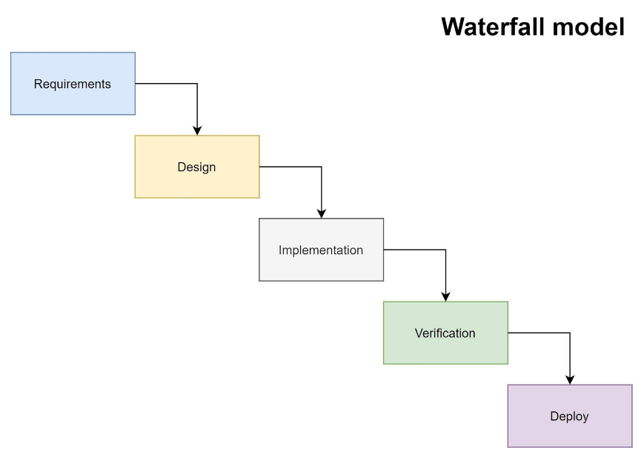  Для реалізації буде використовуватись модель Waterfall:  - Requirements: створення методологічного та математичного забезпечення (створення моделей машинного навчання, методів обробки даних, проєктування баз даних)  - Design: розробка моделі системи, її представлення у вигляді діаграм, описані всі основні процеси системи.  - Implementation: конкретна реалізація діагностичної системи за встановленими вимогами (розробка методів обробки даних; створення та налаштування моделей машинного).  - Verification: якість отриманої моделей має бути виміряна та підтверджена відповідними результатами метрик, тестування програмного забезпечення.  Deploy: розгортання діагностичної системи, розміщення проєкту на GitHub.
Бізнес-правила реалізації конкретного н/досл. (Технічні умови, технічні вимоги, календарний план виконання, тощо.) | Вказати Бізнес-правила реалізації конкретного н/досл.  Технічні умови, технічні вимоги до кінцевого результату н/досл. (Призначення, область застосування, функціональність, вимоги до верифікації і валідації, повна вартість володіння, тощо), календарний план виконання, тощо.  Бізнес правила діагностичної системи:  BR1. Система має приймати вхідні дані у форматі CSV або Excel, що містять структуровані медичні ознаки пацієнтів (демонстраційний варіант).  BR2. Accuracy системи не має бути нижчою за 70% за метрикою Precision та 60% за метрикою коефіцієнт кореляції Метьюса.  BR3. Час прогнозування одного запису не повинен перевищувати 10 секунд.  BR4. Система має автоматично обробляти пропущені значення та здійснювати кодування категоріальних змінних.  Бізнес правила управління:  BR5. Має бути реалізовано виведення інтерпретації результату (наприклад, важливість ознак на основі SHAP-значень).  BR6. Результати мають експортуватися у форматах CSV або виведеного рядку (для одничного запису).  BR7. Доступ до системи має бути автентифікований, з логуванням ролей (наприклад, аналітик, лікар, адміністратор).  BR8. Розроблювана діагностична система має бути націлена саме на лікарів.  Функціональність і призначення компонентів системи:  - Сховище даних для розробки – сховище в якому знаходяться медичні дані для навчання моделей машинного навчання.  - Модуль попередньої обробки даних – призначений для попередньої обробки медичних даних і приведення їх до уніфікованого вигляду для навчання та використання моделей. Обробка в себе включає: первинне очищення даних від артефактів, заповнення пропусків, нормалізація.  - Навчання моделей – модуль в якому проводиться безпосередньо навчання, налаштування, адаптація та тестування моделей машинного навчання. Його основним результатом є навчена модель для діагностики.  - Інтерпретація результатів – надання пояснень класифікації через оцінку ознак.  - Інтерфейс користувача – модуль який надає графічний інтерфейс користувача для роботи з діагностичною системою.
Примітки

